***«В стране волшебной музыки»***

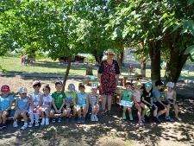Я музыкой зовусь, друзья!  
И с вами познакомлюсь я.  
Взгляните вы на мой наряд –  
На платье целый звукоряд.

Есть значки различные,  
Даже ключ скрипичный.  
Хочу вас пригласить друзья,  
В мир музыки и счастья я.

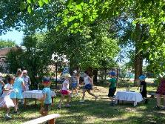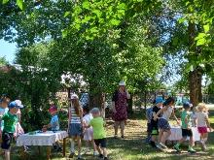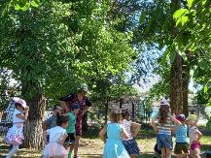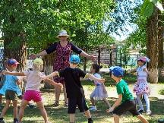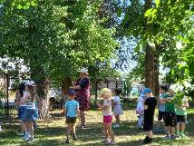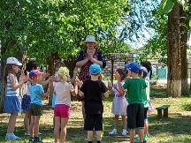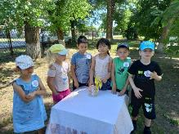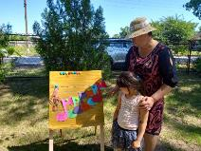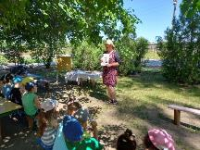

Развлечение подготовила музыкальный руководитель: Миронникова.Е.В.

Провели: Мирошникова.Е.В.

Воспитатель: Шацкая.О.И. 1.07.2022г.